Compte Rendu Projet de Programmation

Introduction :

L’application que je vais mettre en place et une application IOS qui tournera actuellement exclusivement sur IPhone.

Le sujet de cette application est la cuisine, je vais proposer une application dans laquelle il y aura des recettes de cuisine simple rapide mais aussi équilibre.

Un fois l’application ouverte 3 choix vous est proposée Repas fit, Gourmand, normal avec plusieurs détaille, une fois ce choix fait l’utilisateur arrivera sur un menu défilant qui lui permet de choisir son plat, pour après lui donner la recette ainsi que tous les détails de la préparation.

1. Création du projet et apprentissage du langage
2. Interface et première ligne de code
3. Création de l’application
4. Premier design, première modification

B) Approfondissement du code, et ajoute des différentes pages de l’application

1. Création et apprentissage du langage

La première chose que j’ai fait était de crée le cahier des charges, par la suite j’ai créé mon projet et découvert le langage Swift grâce a une formation trouver sur internet.

Cette formation va me permettre d’apprendre le Swift UI qui est un langage exclusif sous IOS et donc pouvoir me permettre de crée cette application.

Je voulais absolument crée une application car nous ne l’avons jamais vue lors de cours pendant ces 2 années cela va donc me permettre de relever un nouveaux défie même si l’application ne sera pas terminée.

1. Interface et première ligne de code

Lors de la création du projet j’ai donc choisi de développer sur IOS comme dit précédemment, pour le moment le nom de l’application s’appele Projet de programmation mais je le changerais plus tard au niveau du team cela permet de crée sa propre team qui vas me permettre de mettre l’application sur le store.

Après avoir choisie l’emplacement ou enregistrer le fichier Xcode a créé 4 fichiers

Projet_de_Programmation.swift : c’est dans ce fichier que l’on déclare notre brique « APP » ainsi qu’une brique « Scène ».

ContentView.swift : dans ce fichier comme son nom l’indique c’est un fichier de type View. Ça sera notre encrant d’accueil car dans le fichier Projet_de_Programmation.swift c’est un Object de type ContentView qui est créé.

Assets.xcassets : ce dossier contient tous les « Assets » de notre projet c’est-à-dire toutes les images, son, couleur….

On centre on a accès au code mais aussi à la previews qui permet de voir les changements en direct pour ma part j’envoie le code sur mon IPhone pour voir le résultat.

Sur la droite on accès directement à l’information du fichier actuelle ici le nom, type qui font donc partie de l’identité et type mais aussi au Target Membership puis aux Texte setting pour modifier le texte du code « tailler police … ».

1. Création de l’application

A) Premier design, première modification

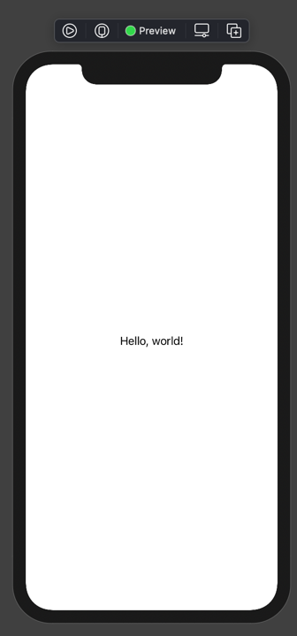

Pour l’instant l’application affiche « hello word » je vais donc utiliser une méthode appeler le canvas.

Après avoir commercer à coder la page principale voici le résultat obtenu.

Le code si dessus provient du fichier Cook&Enjoy.swift c’est ici ou est déclaré toutes les variables utilisables pour la base de données actuelle

On trouve dans ce fichier la base de donnes qui permet d’assigner une image a un nom mais aussi à toutes les variables utilisiez précédemment.

Je m’explique ma première image est appeler Fit.png son nom est FIT le textp est le petit texte qui se situe en dessous de l’autre, isFavourite est la variable que j’utilise pour savoir si le client a appuyé sur le bouton like ou pas

Voici la premier Views qui me permet de crée une seule vue et un premier rectangle avec l’image plus le texte.

On y voit différentes fonctions utiliser comme Vstack et Hstack se sont des fonctions vues verticales et vues horizontales. Par la suite je fais juste appel à mon Image ainsi que mon texte puis je leur ajoute des modifieurs

Dans ce fichier je fais appel à ma vue dans le code si dessus.

J’utilise ici d’autre fonction qui mon permis de crée le titre comme NavigationView mais aussi une boucle ForEach qui me permet d’afficher tous mes éléments. J’ai donc avec cela crée un page principal de L’application.

1. Approfondissement du code, et ajoute des différentes pages de l’application

Dans cette partie je vais créer les autres pages (View) pour me permettre d’avance dans mon projet.

Mais avant cela je vais alléger la ram de l’application je m’explique les images ci-dessus on était téléchargé et important dans le fichier de l’application pour alléger cela je vais donc utiliser directement l’URL.

Pour cela il faut que j’importe une librairie appeler KingFisher.

Une fois terminer je modifier mon code et enlever mes images dans le dossier pour réduire le poids de l’application.

Les images utiliser sont des images libres de droit.

Création d’un nouveau bouton qui permet d’ajouter une nouvelle catégorie directement dans l’application pour cela j’ai créé un bouton « Plus » qui permet l’affichage d’un nouvel écran

Pour la suite du développements j 'ai donc réaliser la nouvelle vue l’objectif et de crée un nouveau groupe par l’utilisateur lui-même (la complexité commence à partir de ce stade) car l’objectif est de sauvegarder le groupe que l’utilisateur veux créer.

J’ai donc crée un class CookLibrary dans laquelle tous sera sauvegarder

Voici le résultat :

